 16.03.2015./12
ZIŅAS UN JAUNUMI JĒKABPILS NOVADA NVO.
Augšzemes lauku NVO apvienība
Mūsu veiksmīgi dibinātā apvienība ir aizvadījusi pirmo apaļo darba gadu. Atskatoties uz paveikto, varam būt lepni un priecīgi – ir īstenoti trīs projekti, visi veiksmīgi un mērķtiecīgi. Šobrīd galvenais – apzināt, ko vēlamies šogad!
Turpmāk šai ziņu lapā sekos informācija par vairākiem projektu konkursiem, tādēļ ļoti gaidīsim ieceres un ierosinājumus par to, kas būtu jāpaveic mums kā apvienībai.
Ļoti interesants ierosinājums ir saņemts no Dzidras Nartišas – “ Ar biedrības „Zinis” vārdiem runājot , lai varētu iedegt "gribēšanas AUGT & DARĪT dzirksti" mūsu mazajos ciemos, varētu noorganizēt biedrības „Zinis” praktiskās apmācības ciemos, kas izsaka tādu vēlēšanos. Vai vienu apmācību, bet tur sabrauc no visiem ieinteresētajiem ciemiem. Biedrība “Zinis” ar savu programmu „Zināšanu eņģeļi” vada apmācības pašvaldībās, bet mazākā apjomā var arī ciema iedzīvotāju aktīvākajai daļai. Mūsu lauku cilvēkiem šāda iedvesmošana un uzmundrināšana būtu ļoti laba.” Ko mēs par to domājam? Vēlamies AUGT& DARĪT? Vai arī ir citas idejas?

PAVASARĪ – AUGAM UN KUSTAMIES! SIRSNĪGI AICINĀM PIEDALĪTIES LAUKU PARTNERĪBAS „SĒLIJA” ORGANIZĒTAJOS SEMINĀROS PAR LEADER PROGRAMMAS JAUTĀJUMIEM:
Lai izvērtētu iepriekšējā periodā ieviestās LEADER programmas rezultātus, kā arī, lai uzklausītu visus ieteikumus nākamajiem LEADER ieviešanas gadiem, jau no janvāra mēneša organizējam semināru ciklu. Pirmajā semināru lokā tikāmies ar pašvaldību darbiniekiem, un nu, marta mēnesī, uzsākam nākamo loku, kurā aicinām piedalīties gan nevalstiskās organizācijas, gan uzņēmējus, gan visus labākā dzīvē ieinteresētos lauku teritoriju iedzīvotājus. Tātad, semināri „LEADER programmas 2007.–2013. rezultāti un ietekme biedrības „LP Sēlija” teritorijā” notiks:

NOVADS | LAIKS |  | NORISES VIETA,  BIEDRĪBA
Viesīte | Otrdiena,  17.marts | 10.00 | Lones pagasts, „Bincāni”,  Biedrība „Saukas dabas parks”
Sala  Partnerības biedru kopsapulce  Seminārs | Otrdiena,  24.marts | 10.00  11.00 | Birži, Biržu kultūras nams,  Biedrība „Birži 2009”
Krustpils | Otrdiena,  31.marts | 10.00 | Zīlāni, Zīlānu kultūras nams,  Biedrība „Jāņa Āboliņa sporta klubs”

Šo semināru darba kārtībā:
Sākums – pl. 10 00
Prognozējamais norises laiks – 3 h
- Daļa:
- Informācija par kopējiem LEADER programmas 2007. –2013. rezultātiem „LP Sēlija” teritorijā – 15 min.
- Informācija par spilgtākajiem attiecīgās pašvaldības teritorijā ieviestajiem projektiem, analīze kopējā kontekstā – 30 min. Uzstājas projektu ieviesēji.
- Informācija par projektu vērtēšanas sistēmām – līdz šim „LP Sēlija” projektu izvērtējumā lietotā sistēma un alternatīvas – 15 min.

- Daļa:
- LEADER projektu apskate semināra norises vietā un tās apkārtnē – 1 h.
Individuālais darbs – aptaujas anketu aizpildīšana – 20 min.
Noslēguma aplis – anketās izteikto viedokļu apkopošana, diskusija – 25 min.
Ieteikumi nākotnei – 15 min.\

Papildus vispārējiem semināriem, notiks arī specifiskie, konkrētām tēmām veltītie semināri, kas solās būt ļoti aizraujoši, jaunām tēmām un idejām bagāti:
TEMATS | VIETA | LAIKS
Dabas resursu izmantojums LEADER projektu izstrādē – leģendas un ieteicamās ekotehnoloģijas neliela mēroga projektos. | Kaldabruņa, Jēkabpils novads  Kaldabruņas skola | Piektdiena,  27.marts | 12.00
Attālinātais darbs kā lauku teritorijas attīstības iespēja | Norises vieta tiks precizēta. | Aprīlis

KAS NOTIEK MŪSU BIEDRĪBĀS?
Piektdien, 27. Martā Kaldabruņas skolā
Lielajai pavasara gaismai veltīts notikums „Saulīt, mana krustamāte!”
Programmā:
Pl. 12 00 - Dabas eksperta Jura Jātnieka lekcija
- Reģiona dabas bagātības un to radītās iespējas;
- Domas un leģendas spēks;
- Praktiskā daļa – ieteicamās ekotehnoloģijas izglītībā, sabiedriskajā infrastruktūrā un mazajā biznesā.
Pl. 13 00 Projekta „Jumis” rezultātu prezentācija;
Helēnas Kozlovas pavasara dziesmu programma.
Cienastā – kļavu sulas, vēja kūkas un zaļie salāti.
P.S. Saulīte visiem dala dāvanas, un arī katrs šī pasākuma apmeklētājs dāvanā saņems grāmatiņu „Daba un doma”, kā arī īpašo saules ķērāju šīsvasaras spožumam.
P.S.S. Šī notikuma skaista afiša ir pievienota pielikumā...
GODINĀSIM SAULĪTI PAVASARA SAULGRIEŽU DIENĀ
Jau šī gada 21. martā Bebrenes pag. “GULBJOS”
sanākam kopā plkst. 11.00
SAULĪTI godināsim kopā darbojoties:
- krāsosim olas,
- meistarosim niedru stabulītes kopā ar Aleksandru Maijeru (Krāslava),
- iepazīsim sutartines kopā ar Iniju Trinkūnieni (Viļņa),
- rotāsim kopā ar mūsu pašu folkloras kopu “Ritam”,
- neizpaliks olu dancināšana spēlēs un šūpošanās!
Līdzi ņemamas olas, materiāls un idejas to krāsošanai, kāds dzīpars šūpoļu greznošanai, kads našķis kopīgām vēdera baudām un, protams, laba oma!

Vairāk info: Jurgita – 26120864

Dunavā apzina vietējās vērtības
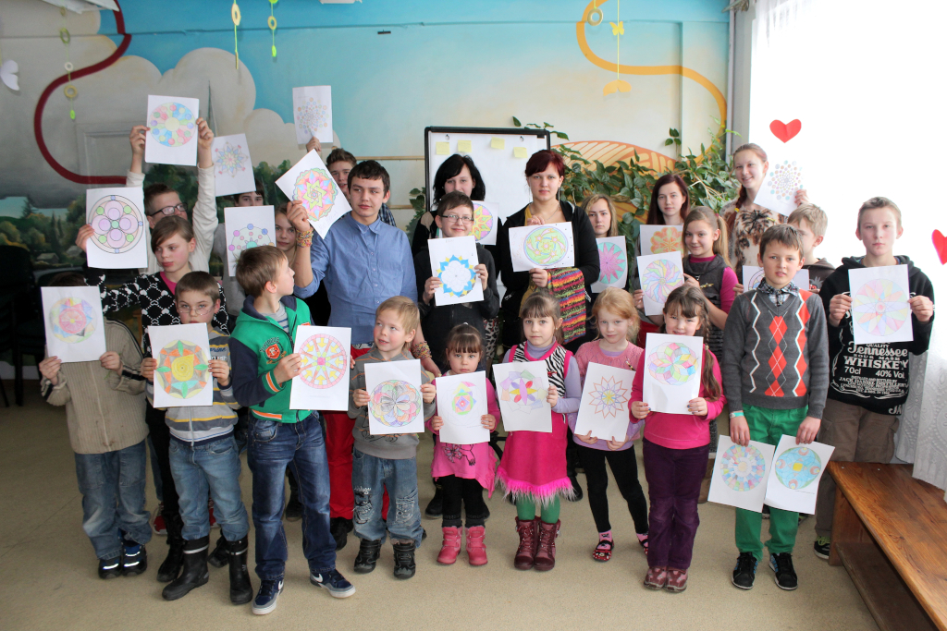Ar nodarbību ciklu „Vērtības” Dunavā uzsākts Lauku Partnerības „Sēlija” projekts „Aiz apvāršņa”. Aktivitātes uzsākot, projekta koordinatora U.Vārslavāna rosināti, dalībnieki apzināja skaistāko un labāko dabā, notikumos, cilvēkos savā ciematā.Nebija pārsteigums, ka bērni kā vērtības min Daugavu, ogu un sēņu bagātos mežus. Saistošākie pasākumi –Līgo svētki pie Plostnieku pieminekļa, Dzejas dienas, Grāmatu svētki un daudzie pasākumi skolā. Sprieda arī par to, kā visvairāk pietrūkst Dunavā un ielūkojās nākotnē- ko paši gribētu izdarīt, kad izaugs lieli. Protams, arī bērnu sapnis ir asfaltēts ceļš un pat tilts pār Daugavu, iespēja uz vietas mācīties mūzikas vai mākslas skolā.
Pirmās nodarbības veltītas iedzīvotāju nodarbinātības izpētei. Projekta dalībnieki devās uz vietējo biedrību „Dzīves prasme”, jo biedrība ir vieta, kur cilvēki ne tikai saturīgi pavada savu brīvo laiku, „iziet cilvēkos”, kas laukos nav mazsvarīgi, bet dara labas lietas, mācās, pilnveido sevi. Tāpēc vienam otram bērnam acīs mirdzums, jo šīs telpas un te notiekošais nav svešs- nāk kopā ar mammu vai vecmammu.
Biedrības vadītāja A.Ozoliņa pastāstīja, ka pamatā nodarbojas ar rokdarbiem – auž, ada, tamborē, šuj u.c. Biedrības aktīvistes, kas laipni izrādīja telpas un pastāstīja par daudzveidīgajiem rokdarbiem, ir čaklas projektu rakstītājas. Īstenojot projektus, apgūta stikla un zīda apgleznošana, dekupāža, ziepju gatavošana mājas apstākļos, uzklausīti psiholoģes padomi. Jaunums – ārstnieciskās vingrošanas nodarbības, kas notiek projekta „Mūsu veselība – mūsu dzīvotprieks” ietvaros.
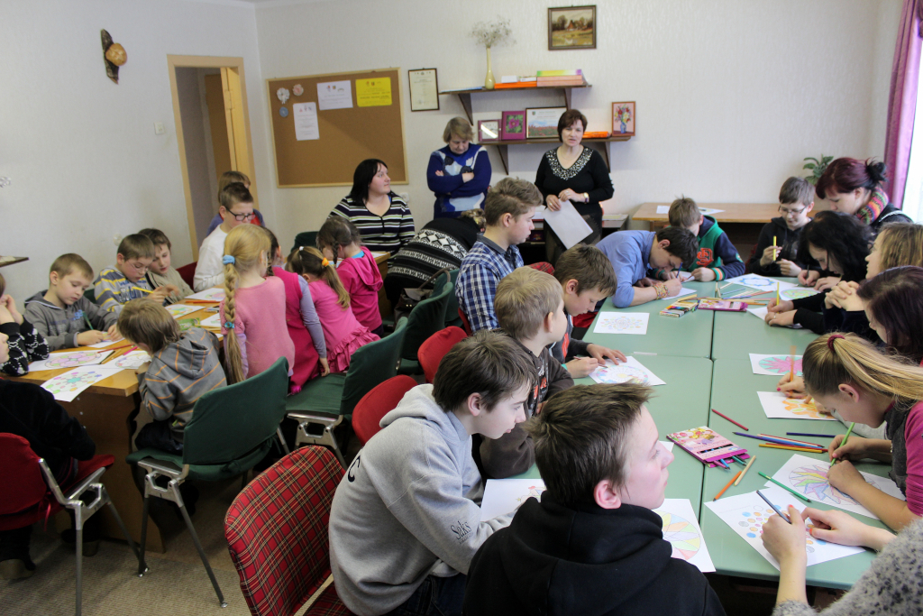Kad nedaudz iemēģināti jaunie trenažieri, vērots, kā lielajās stellēs top krāsaina grīdsega, tuvāk apskatītas austās sedziņas, krāsainie lakati un šalles, tamborētās cepures un citi rokdarbi, laiks ķerties pašiem pie darba. Biedrības vadītāja sagatavojusi uzdevumus, kas visiem pa spēkam. Pirmais darbiņš- mandalas krāsošana. Radošā klusumā top krāsaini apļi, kas atklāj emocionālās, fiziskās, garīgās sajūtas. Tad tiek noskaidrots, ko nozīmē izvēlētās krāsas, apskatīts citu veikums, salīdzināts. Nedaudz pārdomu un seko piespraudes izgatavošana no kniepadatas, krāsainas lentītes un koka zīmulīša. Kad skolēna rota gatava, laiks izvērtēt redzēto, izdarīto, gūto.
Projekta „Aiz apvāršņa” nodarbību cikli notiek visos piecos LP „Sēlija” darbības aptvertajos novados: Krustpils, Jēkabpils, Viesītes, Aknīstes un Salas novadā. Līdzekļi projekta īstenošanai saņemti no Eiropas Ekonomikas zonas finanšu instrumenta programmas „NVO” fonds, to līdzfinansē novadu pašvaldības. Esam gandarīti, ka biedrības „Ūdenszīmes” vadītāja I.Jātniece mūs uzaicināja kļūt par dalībniekiem šai projektā. Dunavā projektā iesaistījušies 27 bērni vecumā no 6 līdz 15 gadiem, kā arī seši aktīvi vecāki. Sadarbības prasmes mērķgrupā izpaužas ik brīdi, jo lielākie palīdz mazākajiem tikt galā ar uzdevumiem. Ikreiz paldies tām mammām, kas rūpējas par bagātīgi klātu launaga galdu. Tā izpaužas kopienas gars.
Astra Liopa

LAI INTERESANTĀ DZĪVE TURPINĀTOS, PROTAMS, NEPĀRTRAUKTI IR JĀLŪKOJAS PĒC JAUNIEM FINANSĒJUMA AVOTIEM. TĀDAS IESPĒJAS TIEŠI ŠOBRĪD IR!

Tiek izsludināta projektu konkursa II kārta vadlīnijas „Atbildīgs dzīvesveids” aktivitātē „Videi draudzīga dzīvesveida popularizēšana” finansējuma saņemšanai 2015.gadā

Latvijas vides aizsardzības fonda (LVAF) administrācija, saskaņā ar Latvijas vides aizsardzības fonda padomes 2015.gada 2.marta sēdes Nr.2 lēmumu, izsludina projektu konkursu vadlīnijas „Atbildīgs dzīvesveids" aktivitātē „Videi draudzīga dzīvesveida popularizēšana" II kārta finansējuma saņemšanai 2015.gadā.
Projektu konkursa mērķis ir finansiāli atbalstīt projektus, kuru ietvaros tiek veicināta sabiedrības vides izglītība un audzināšana.
Projektu konkursa ietvaros tiek atbalstītas uz izvēlēto konkrēto mērķauditoriju vērstas akcijas vai kampaņas nacionālā vai reģionālā mērogā, kurās prioritāri atspoguļoti un aktualizēti jautājumi par sabiedrības vides apziņas veidošanu un "zaļā" dzīvesveida popularizēšanu.
Projekta iesniedzējs var būt Latvijas Republikā reģistrēta biedrība vai nodibinājums.
Konkursā pieejamais finansējums no Fonda līdzekļiem ir EUR 80 000.
Projektu iesniegumu iesniegšanas termiņš: no 2015.gada 7. aprīļa līdz 2015.gada 17. aprīlim.
Projekta iesniegums, noformēts atbilstoši konkursa nolikuma prasībām, ir jāiesniedz Latvijas vides aizsardzības fonda administrācijā (Rīgā, Eksporta ielā 5, LV-1010) personīgi darba dienās no plkst. 9:00 līdz 17:00, vai sūtot ierakstītā vēstulē pa pastu, vai elektroniskā dokumenta veidā, kas parakstīts ar drošu elektronisko parakstu.
Projektu konkursa nolikums un tā pielikumi elektroniski ir pieejami Latvijas vides aizsardzības fonda administrācijas mājas lapas www.lvafa.gov.lv sadaļā - „Projektu konkursi", „Projektu konkursa nolikumi".
Sīkāka informācija par konkursu: tālr. 67503350; e-pasts: lvafa@lvafa.gov.lv

Zemgalē sākusies kultūras projektu jaunu pieteikumu pieņemšana
Zemgales Plānošanas reģiona administrācija sākusi kultūras projektu jaunu pieteikumu pieņemšanu Latvijas Kultūrkapitāla fonda un Latvijas Valsts mežu atbalstītajā Zemgales Kultūras programmā 2015. Programmas mērķis, līdzīgi kā iepriekšējos gados, ir sekmēt Zemgales specifisko kultūras vērtību saglabāšanu, popularizēšanu, attīstību un pieejamību.
Mērķa sasniegšanai konkursa kārtībā finansēs reģionālas un vietējas nozīmes projektus, kas paredz apzināt specifisko Zemgales materiālo un nemateriālo kultūrvēsturisko mantojumu, veicināt zemgaļu un sēļu kultūras daudzveidības saglabāšanu vienota Zemgales tēla veidošanā un attīstībā, atbalstīt mākslas jaunrades un pētniecības procesus kultūras jomā visā Zemgales reģionā, sekmēt līdzsvarotu attīstību kultūras nozarē. Turklāt, izvērtējot saņemtos pieteikumus, prioritāri atbalstīs tos projektus, kuru ieviešana paredzēta no lielajiem kultūras centriem tālākās teritorijās.
Zemgales Kultūras programmas finansēšanai ar akciju sabiedrības „Latvijas valsts meži" atbalstu šogad pavisam piešķirts 70 000 EUR. Pērnajā gadā tam bija piešķirta mazāka summa - 58 500 EUR.
Programmas īstenošanā var piedalīties jebkura fiziska vai juridiska persona, kas piesaka citos konkursos neiesniegtu projektu, lai sasniegtu Nolikumā izvirzītos mērķus, taču fiziskas personas var saņemt atbalstu tikai zinātniski pētnieciska, izglītojoša vai radoša darba veikšanai atbilstīgi Programmā izvirzītajiem mērķiem. Atšķirībā no pērnā gada, šogad nav noteikts vienam projektam pieļaujamais minimālais un maksimālais finansējums. Jauno projektu ieviešana ilgs no 2015. gada 1.maija līdz 2015. gada 31. decembrim.
Projektu pieteikumi ZPR administrācijas birojā Jelgavā, Katoļu ielā 2b personīgi jāiesniedz līdz 2015. gada 10. aprīlim pulksten 16.30, vai jānosūta pa pastu ar noteikumu, ka pasta zīmogs ir datēts ne vēlāk kā piecas dienas pirms konkursa beigu termiņa - 2015. gada 5. aprīlī. Adrese: ZPR, Zemgales Kultūras programma 2015, Katoļu iela 2b, Jelgava, LV 3001.
Zemgales Kultūras programmas 2015 projektu konkursa nolikums un pieteikuma veidlapa meklējama interneta vietnē zemgale.lv, bet detalizēta informācija par prasībām pieteikuma sagatavošanā un iesniegšanā saņemama pie projekta koordinatores Ilvas Kalnājas pa tālruni 63084947, 28814226, vai rakstot e-pastā: ilva.kalnaja@zpr.gov.lv.

Projektu konkurss
“Sprīdis labākai dzīvei”
NOLIKUMS
Rīgā, 2015.gada 23.februārī
Nodibinājums “Rietumu Bankas labdarības fonds” (RBLF) sadarbībā ar AS “Lauku Avīze” (LA)
2015.gadā rīko projektu konkursu “Sprīdis labākai dzīvei” (turpmāk tekstā – projektu konkurss), ar
mērķi veicināt pilsoniskas sabiedrības attīstību Latvijā, un atbalstīt sociāli svarīgu jautājumu
risināšanu.
Finansējums
Kopējais projektu konkursam piešķirtais finansējums ir EUR 23 000,- (divdesmit trīs tūkstoši eiro).
Vienam projektam piešķiramā finansējuma apmērs ir līdz EUR 4 000,- (četri tūkstoši eiro).
Kas drīkst piedalīties?
Iesniegt projektus drīkst biedrības, nodibinājumi, reliģiskās organizācijas, pašvaldības un budžeta
iestādes, kuru reģistrācijas vieta ir Latvijas Republika.
Kas nedrīkst piedalīties?
Projektu nedrīkst iesniegt komersanti (SIA, AS u.c.); kā arī personas, kas ir bankrotējušas vai
pakļautas likvidācijai, to darbību pārvalda tiesas apstiprināts maksātnespējas administrators vai
likvidators, tām ir kavētas kredītsaistības, tās ir apturējušas savu darbību, pret tām ir uzsākta
tiesvedība, tām ir likumā noteiktā kārtībā atņemts sabiedriskā labuma statuss, vai tās ir nonākušas
citā tamlīdzīgā situācijā, kas radusies normatīvajos aktos noteiktajā kārtībā.
Projektu realizācijas termiņi
Projektiem, kuriem ir apstiprināta finansējuma piešķiršana, jātiek realizētiem ne vēlāk kā līdz
2015.gada 1.decembrim.
Projekta norises vieta
Projekta norises vieta ir Latvijas Republika.
Projektu iesniegšanas un atlases vadlīnijas
1. Projekta pieteikums iesniedzams, aizpildot pieteikuma veidlapu (šī nolikuma pielikums Nr.1) un
pievienojot papildu nepieciešamo informāciju.
2. Lai saņemtu finansējumu, projektam ir jāpiedāvā risināt aktuāla problēma, kas skar lielāku
cilvēku skaitu, nevis ir orientēta uz ikdienas uzlabošanu vienam vai dažiem atsevišķiem cilvēkiem.
3. Projekta īstenošanai ir jāsniedz sabiedrisks labums, tas nedrīkst būt orientēts uz peļņas gūšanu,
tam jābūt vērstam uz konkrētas problēmas risināšanu pārskatāmā nākotnē, ar skaidri saprotamu
mērķi un tā sasniegšanas soļiem.
4. Projekta iesniedzējam jāpiesaista līdzfinansējums vismaz 20% apmērā no projekta kopējās
summas. Kā līdzfinansējums var tikt akceptēts arī darbaspēks, brīvprātīgo darbs, pašvaldību
piešķirtie resursi (t.sk. transports, telpas) u.tml., ja vien tas ir adekvāts un aprēķināms finansiālā
izteiksmē.
5. Kā papildu priekšrocības projektu izvērtēšanā tiks ņemtas vērā – aprakstītās problēmas skaidrība
un aktualitāte, projekta realizācijas plāna izstrādes detalizācija, projekta realizācijas pozitīvo seku
apraksts, nepieciešamo finanšu līdzekļu tāme, projekta iesniedzēja pieredze, projekta ģeogrāfiskais
stāvoklis (priekšrocība tiek dota attālākiem reģioniem, mazākām pilsētām un ciemiem).
Galvenās atbalstāmās jomas 2015.gada projektu konkursā
1. Bērnu un jauniešu ilglaicīgu un pastāvīgu radošo, attīstošo un intelektuālo aktivitāšu
organizēšana vai pamataprīkojuma nodrošināšana; bērnu un jauniešu ārpusskolas
aktivitātes: zinātnē un tehnikā, jaunrades un izpētes veicināšana.
2. Senioru ilglaicīgu un pastāvīgu radošo, sportisko un citu aktivitāšu organizēšana vai
pamataprīkojuma nodrošināšana.
3. Pilsētvides uzlabošana – iedvesmojoša un radoša vides pārveidošana, kas padarītu
pilsētu un ciemu iedzīvotāju dzīvi ērtāku un pievilcīgāku.
Projektu iesniegšana
Projektus var iesniegt no 2015.gada 1.marta līdz 31.martam (pasta zīmogs vai līdz plkst.24:00 pa epastu).
Projektus (obligāti norādot Projektu konkursam “Sprīdis labākai dzīvei”) var iesniegt:
· pa pastu: AS “Lauku Avīze”, Dzirnavu ielā 21, Rīgā, LV-1010;
· vai pa e-pastu: spridis@la.lv.
Projekti jāiesniedz tikai vienā no norādītajiem veidiem!

JĒKABPILS NOVADA PAŠVALDĪBAS 2015. GADA NVO INICIATĪVU KONKURSS – NOLIKUMS TIKS APSTIPRINĀTS 26.MARTA DOMES SĒDĒ. TĀTAD – RAKSTĪSIM APRĪĻA MĒNESĪ.

Ziņu lapa tiek sagatavota projekta “Sabiedriskās līdzdalības resursi lauku teritoriju attīstībā” ietvaros.
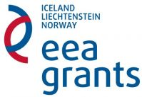 | 
Projektu finansiāli atbalsta Islande, Lihtenšteina un Norvēģija. Programmu finansē EEZ finanšu instruments un Latvijas valsts

